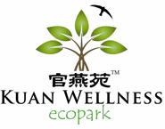一个革新的计划，一个为爱而诞生的品牌，一个关于绿色的故事。
根据历史记载，在好几百年前，燕窝已是进贡给皇帝及高官享用的宫廷极品。所以自此以后，"官燕"就被人们称为"一品燕"或"高级燕窝"。创办人KK本身姓"官"，在马来西亚，这属于少数人的姓氏。所谓"物以稀为贵"，官氏家族所创设的燕窝企业品牌，更是独特非凡。官氏家族从事燕子养殖业已有近十年的经验，目前所拥有的燕屋遍布全马各地。
在古代，"苑"指的是宫廷花园。由于官燕乃是顶级的燕窝极品，它必须在特殊的自然优美环境下成长而不受外来的干涉。创办人不惜耗资建造"官燕苑"自然生态园，以让燕子在有如宫廷里的"花苑"般高贵有气质的环境下健康成长，自由自在地生活并造福人群。
此外，KK从小在农村里长大。长大后，他待在城市里发展。城市里缤纷绚烂，他在五彩流光中转了一圈，却发现，心底里留着的那些童年回忆，在花花世界里却越渐清晰。于是，KK回到他成长的土地上，把自己的童年回忆，一块一块筑起来。为了自己的孩子，也为了日渐麻木的人群，他用心经营起官燕苑自然生态园，在园内建起了飞禽公园、水族馆，让游客透过和小动物的距离，感觉到生命的悸动。园内也种起了小果树，给前来的孩子们上一堂生态教育课。这一份悉心，是KK的一份心意，希望前来的访客们，可以放慢脚步，全心地感受淳朴的农村生活，亲近久违的大自然。
另外，他也毅然建起绿苑农场天然有机馆，和访客们一起寻找食物最原始的味道，让一切回归自然，让人们拥抱健康，由内到外，真正提升生活素质。

企业哲学

我们的愿景：
- 成为马来西亚最卓越的自然生态保健旅游景点。
- 成为马来西亚最成功的跨国保健企业公司。

我们的使命：
- 提供最优质、天然、纯正，及值得信赖的燕窝及其他保健产品给尊贵顾客。
- 传达正确的燕子生态教育讯息给社会人士及尊贵的顾客。
- 确保燕窝的清洗过程根据国际ISO22000食品安全管理体系进行。
- 栽培企业管理精英。
- 官燕苑浓缩纯燕盏是选用上等的官燕苑純正燕盏燉製，不含任何防腐剂及化学添加剂，是完全天然的健康营养食品。
- 官燕苑浓缩纯燕盏的重量是240克，一瓶約可食用14天(每天早晚各一匙)，正符合定期食用，少量多餐之需，也省略了炖煮的功夫。
- 市场上许多的浓缩纯燕窝只是经过普通的炖煮，需要置放在冰箱才能保存。放置冰箱中超过三个月的燕窝还是需要重新回锅加热杀菌，方能再售卖。燕窝经过细菌的分解及重复加热，难免味道和品质会受到影响。相比之下，官燕苑浓缩纯燕窝是用品质优越的燕盏经过高科技炖制而成，完全没有细菌，无需重复加热。精明的消费者肯定会选择购买及食用官燕苑浓缩纯燕窝。
- 官燕苑浓缩纯燕盏制造过程精密，干净卫生，完全符合国际ＧＭＰ工厂生产要求。由于炖煮杀菌都是经最严密监督下进行，产品中已经没有细菌，在常温下依然可以保存超过36个月。
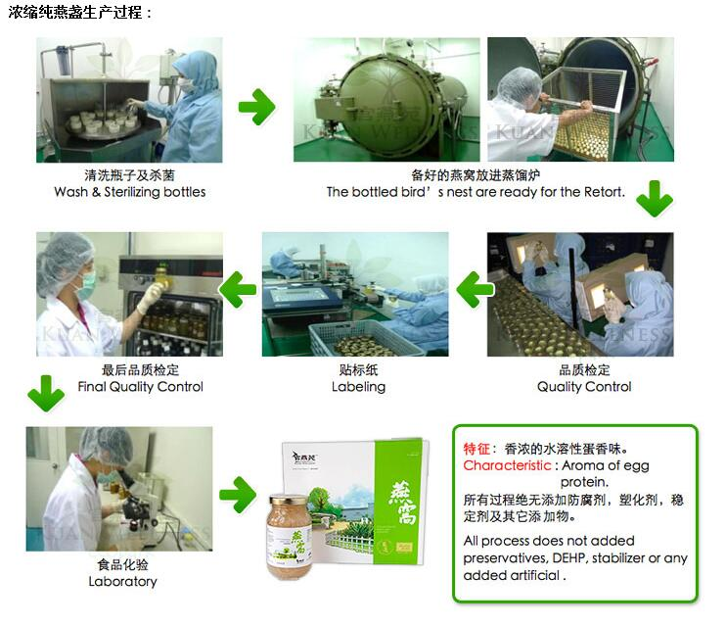正确的燕窝食用方法是少食多餐，并保持定期进食，最好是每天早晚空腹食用，提高身体对燕窝营养成分的吸收。官燕苑浓缩纯燕窝提供了最佳的选择，让消费者以方便及正确的食用燕窝，达到最好的燕窝.
注 : 请于开瓶后当天服完。摇匀后食用。
